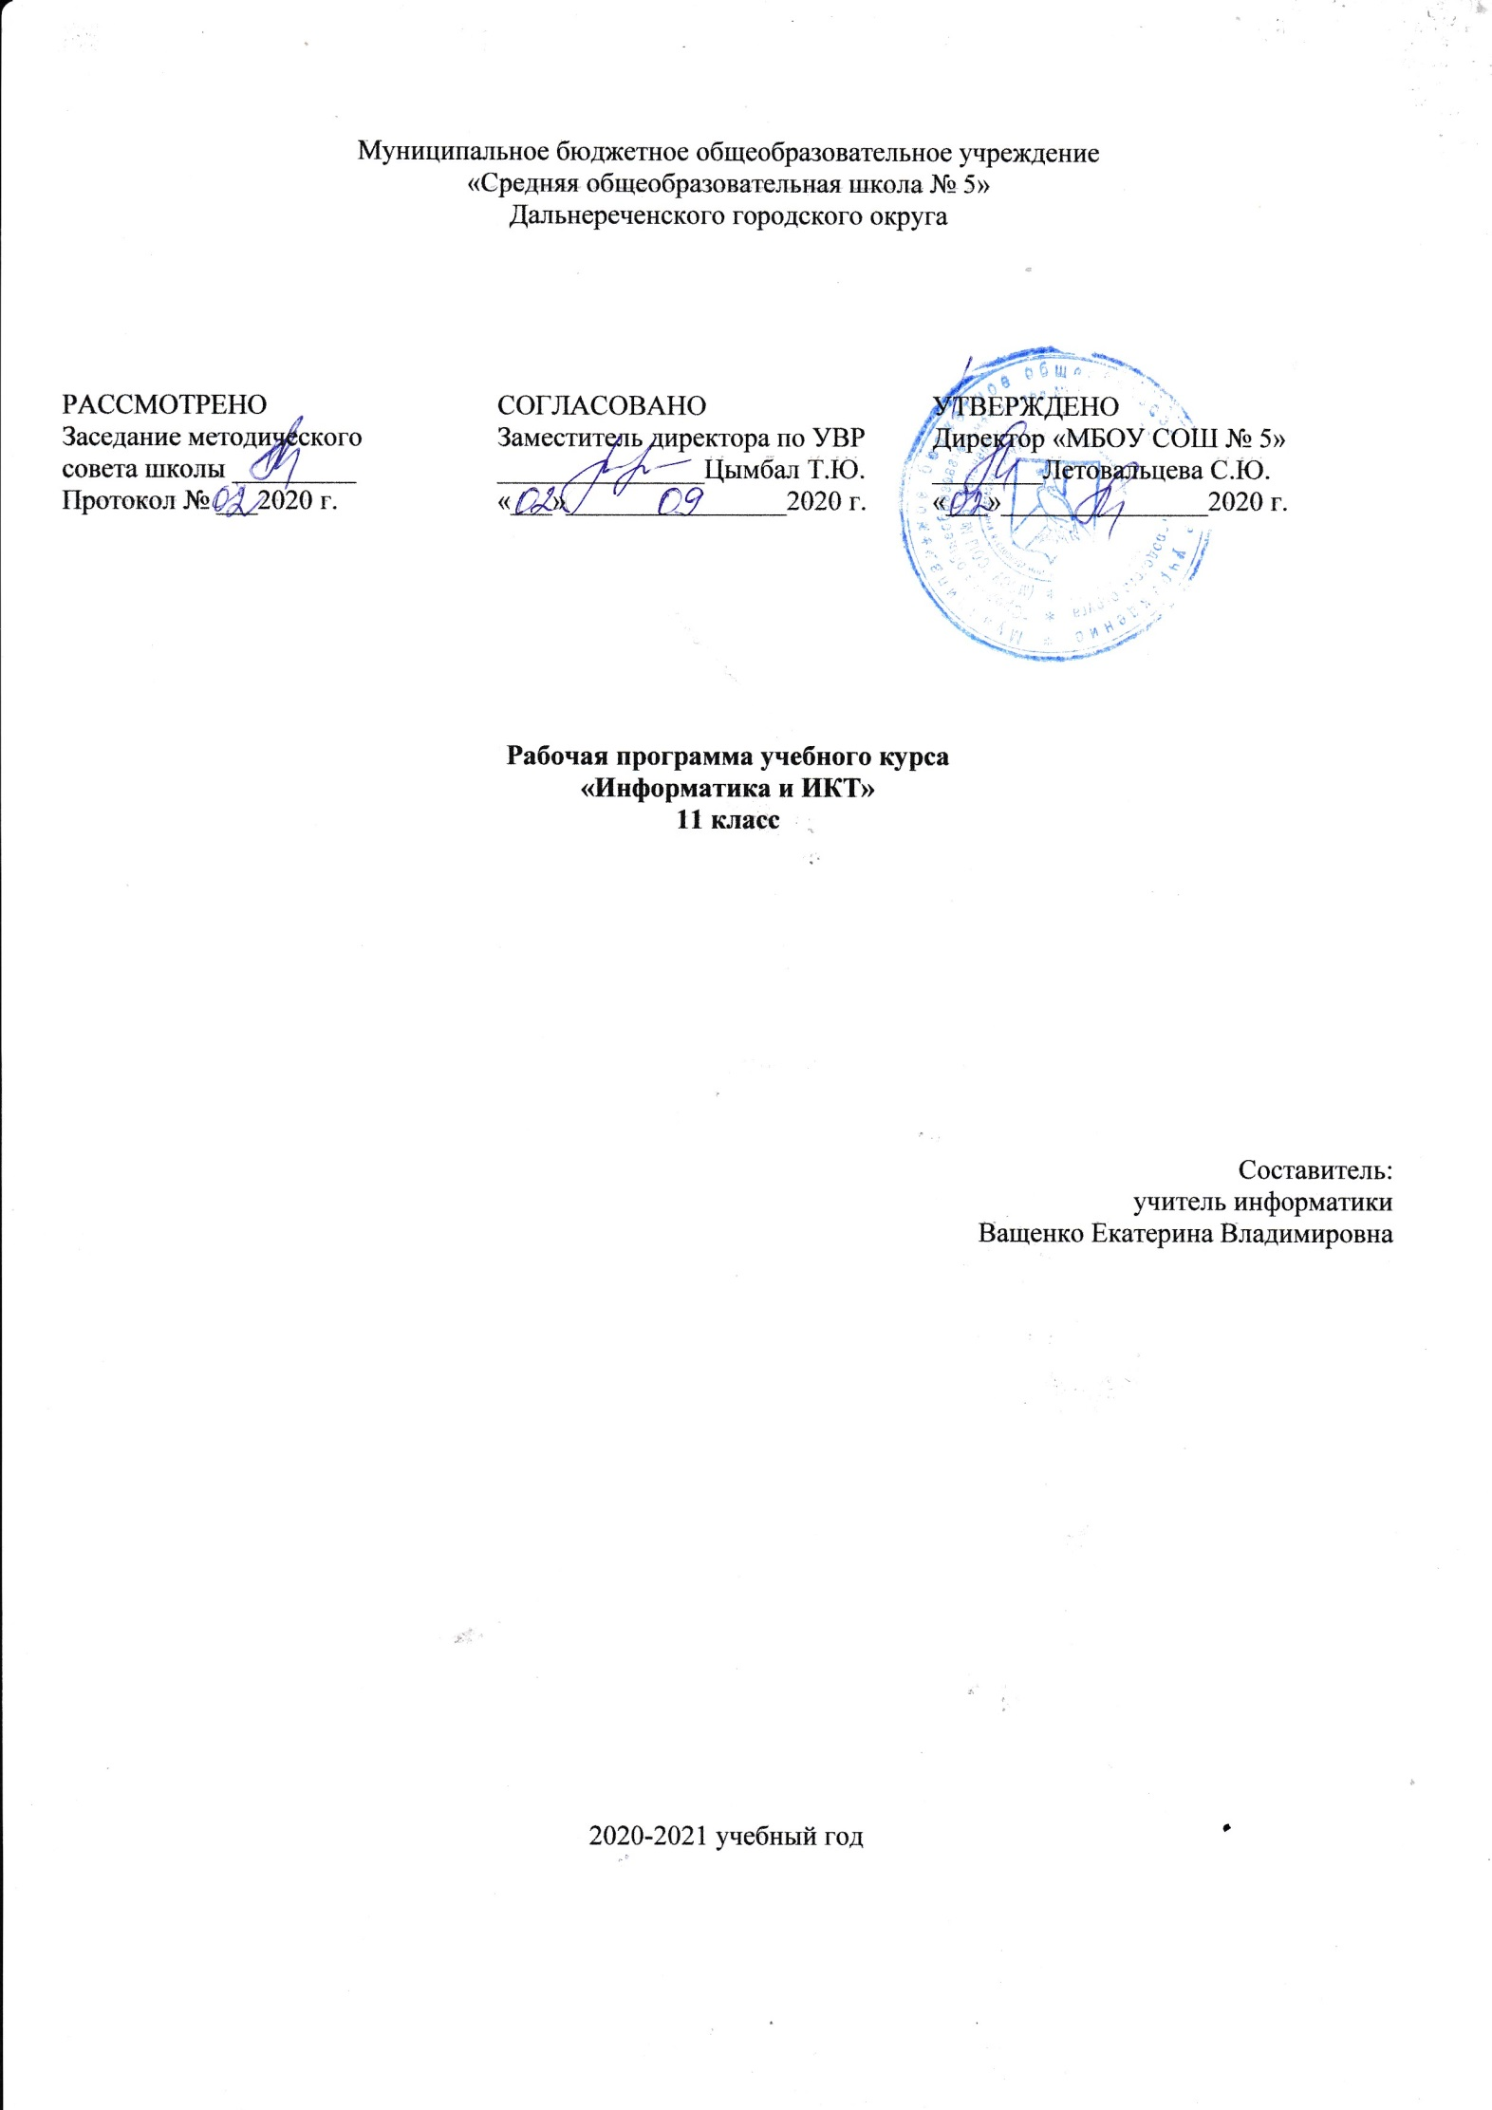
Пояснительная записка

Рабочая программа курса «Информатика и ИКТ» основной школы (базовый уровень) составлена на основе Федерального государственного образовательного стандарта среднего (полного) общего образования (издательство «Глобус», 2010), программы для общеобразовательных учреждений. 2-11 классы: методическое пособие/ составитель М.Н. Бородин. – М.: БИНОМ. Лаборатория знаний, 2010
Количество часов: всего – 34 часа, 1 час в неделю (в том числе на контрольные и практические работы, выделенный из школьного компонента, для углубленного изучения предмета)
Содержание программы направлено на освоение обучающимися знаний, умений и навыков на базовом уровне, что соответствует Образовательной программе школы. Она включает все темы, предусмотренные федеральным компонентом государственного образовательного стандарта основного общего образования по информатике. Настоящий календарно-тематический план учитывает многоуровневую структуру предмета «Информатика и ИКТ», который рассматривается как систематический курс, непрерывно развивающий знания школьников в области информатики и информационно – коммуникационных технологий.
Цели и задачи дисциплины:
Цели:
- освоение системы базовых знаний, отражающих вклад информатики в формирование современной научной картины мира, роль информационных процессов в обществе, биологических и технических системах;
- овладение умениями применять, анализировать, преобразовывать информационные модели реальных объектов и процессов, используя при этом информационные и коммуникационные технологии (ИКТ), в том числе при изучении других школьных дисциплин;
- развитие познавательных интересов, интеллектуальных и творческих способностей путем освоения и использования методов информатики и средств ИКТ при изучении различных учебных предметов;
- воспитание ответственного отношения к соблюдению этических и правовых норм информационной деятельности;
- приобретение опыта использования информационных технологий в индивидуальной и коллективной учебной и познавательной, в том числе проектной деятельности.
Задачи:
- изучение общих закономерностей функционирования, создания и применения информационных систем, преимущественно автоматизированных;
- развитие основы системного видения мира;
- расширение возможности информационного моделирования, обеспечив тем самым значительное расширение и углубление межпредметных связей информатики с другими дисциплинами;
- формирование методологии использования основных автоматизированных информационных систем в решении конкретных задач, связанных с анализом и представлением основных информационных процессов.
.В курсе рассмотрены основные темы:
- Компьютер и программное обеспечение
- История развития ВТ.
- Архитектура ПК.
- Основные характеристики операционных систем.
- Операционная система Windows.
- Операционная система Linux.
- Защита от несанкционированного доступа к информации.
- Защита от вредоносных программ.
- Сетевые черви и защита от них.
- Троянские программы и защита от них.
- Хакерские утилиты и защита от них.
- Моделирование и формализация
- Моделирование как метод познания. Системный подход в моделировании
- Формы представления моделей. Формализация
- Основные этапы разработки и исследования моделей на ПК Исследование физических моделей
- Исследование астрономических и математических моделей
- Исследование химических и биологических моделей
- Хранение, поиск и сортировка информации в базах данных
- Табличные базы данных
- Система управления базами данных
- Формы в СУБД.
- Поиск записей в СУБД.
- Сортировка записей в СУБД.
- Иерархические базы данных. Сетевые базы данных
- Основы социальной информатики
- Право в Интернете.
- Этика в Интернете
- Перспективы развития информационных и коммуникационных технологий
- Резерв свободного времени
- Повторение по теме «Кодирование информации
- Повторение по теме «Системы счисления»
- Повторение по теме «Основы логики»
- Повторение по теме «Алгоритмизация и программирование»

В курсе представлено:
- практических работ – 16, из них:
Практическая работа № 1 «Сведения об архитектуре ПК»
Практическая работа .№ 2 «Сведения о логических разделах дисков»
Практическая работа № 3 «Знаки и ярлыки на Рабочем столе»
Практическая работа № 4 «Настройка графического интерфейса Linux»
Практическая работа № 5. «Установка пакетов в Linux»
Практическая работа № 6 «Биометрическая защита»
Практическая работа № 7 «Защита от компьютерных вирусов»
Практическая работа № 8 «Защита от сетевых червей»
Практическая работа № 9 «Защита от троянских программ»
Практическая работа № 10 «Защита от хакерских атак»
Практическая работа № 11 «Создание табличной базы данных»
Практическая работа № 12 «Создание форм в табличной базе данных»
Практическая работа № 13 «Поиск записей в табличной базе данных»
Практическая работа № 14 «Сортировка записей в табличной базе данных»
Практическая работа № 15. «Создание отчета в табличной базе данных».
Практическая работа № 16 «Создание генеалогического дерева семьи»
Контрольных работ – 3:
Контрольная работа № 1 «Компьютер как средство автоматизации информационных процессов»
Контрольная работа № 2 «Моделирование и формализация»
Контрольная работа № 3 «Базы данных. СУБД»

Результат изучения информатики и ИКТ:
Рабочая программа курса «Информатика» для 11-х классов предусматривает формирование у обучающихся общеучебных умений и навыков, универсальных способов деятельности и ключевых компетенций. Программа призвана сформировать: умения самостоятельно и мотивированно организовывать свою познавательную деятельность (от постановки целей до получения и оценки результата), элементарными навыками прогнозирования. В области информационно-коммуникативной деятельности предполагается поиск необходимой информации из источников, созданных в различных знаковых системах (текст, таблица, график); передача содержания информации адекватно поставленной цели (сжато, полно, выборочно), объяснение изученных материалов на самостоятельно подобранных конкретных примерах, владение основными навыками публичного выступления. В области рефлексивной деятельности: объективное оценивание своих учебных достижений; навыки организации и участия в коллективной деятельности, постановка общей цели и определение средств ее достижения, отстаивать свою позицию, формулировать свои мировоззренческие взгляды.

Учащиеся должны:
знать:
- основные технологии создания, редактирования, оформления, сохранения, передачи информационных объектов различного типа с помощью современных программных средств информационных и коммуникационных технологий;
- назначение и виды информационных моделей, описывающих реальные объекты и процессы;
- назначение и функции операционных систем.
уметь:
- оперировать различными видами информационных объектов, в том числе с помощью компьютера, соотносить полученные результаты с реальными объектами;
- распознавать и описывать информационные процессы в социальных, биологических и технических системах;
- использовать готовые информационные модели, оценивать их соответствие реальному объекту и целям моделирования;
- оценивать достоверность информации, сопоставляя различные источники;
- иллюстрировать учебные работы с использованием средств информационных технологий;
- создавать информационные объекты сложной структуры, в том числе гипертекстовые документы;
- просматривать, создавать, редактировать, сохранять записи в базах данных, получать необходимую информацию по запросу пользователя;
- наглядно представлять числовые показатели и динамику их изменения с помощью программ деловой графики;
- соблюдать правила техники безопасности и гигиенические рекомендации при использовании средств ИКТ.

Учебно-методический комплект:

- программа для общеобразовательных учреждений. 2-11 классы: методическое пособие/ составитель М.Н. Бородин. – М.: БИНОМ. Лаборатория знаний, 2010
- Информатика и ИКТ. Базовый уровень: учебник для 11 класса/ Н.Д. Угринович. – 9-е изд. – М.: БИНОМ. Лаборатория знаний, 2015. – 192 с.
Программные средства:
- Операционная система Windows 7.
- Полный пакт офисных приложений Мiсrоsоft Office.
- Растровые и векторные графические редакторы.
- Архиватор Winrar.
- КОМПАС.

Критерии оценок

Устный ответ.
Оценка "5" ставится, если ученик:
- полностью раскрыл содержание материала в объеме, предусмотренном программой и учебником;
- изложил материал грамотным языком в определенной логической последовательности, точно используя математическую и специализированную терминологию и символику;
- правильно выполнил графическое изображение алгоритма и иные чертежи и графики, сопутствующие ответу;
- показал умение иллюстрировать теоретические положения конкретными примерами, применять их в новой ситуации при выполнении практического задания;
- продемонстрировал усвоение ранее изученных сопутствующих вопросов;
- отвечал самостоятельно без наводящих вопросов учителя.
Оценка "4"ставится, если ученик:
- в изложении допущены небольшие пробелы, не исказившие логического и информационного содержания ответа;
- допущены один-два недочета при освещении основного содержания ответа, исправленные по замечанию учителя;
- допущены ошибка или более двух недочетов при освещении второстепенных вопросов или в выкладках, легко исправленные по замечанию учителя.
Оценка "3"ставится, если ученик:
- неполно или непоследовательно раскрыто содержание материала, но показано общее понимание вопроса и продемонстрированы умения, достаточные для дальнейшего усвоения программного материала, имелись затруднения или допущены ошибки в определении понятий, использовании терминологии, чертежах, блок-схем и выкладках, исправленные после нескольких наводящих вопросов учителя;
- ученик не справился с применением теории в новой ситуации при выполнении практического задания, но выполнил задания обязательного уровня сложности по данной теме;
- при знании теоретического материала выявлена недостаточная сформированность основных умений и навыков.
Оценка "2"ставится, если ученик:
- не раскрыто основное содержание учебного материала;
- обнаружено незнание или непонимание учеником большей или наиболее важной части учебного материала;
- допущены ошибки в определении понятий, при использовании терминологии, в чертежах, блок-схем и иных выкладках, которые не исправлены после нескольких наводящих вопросов учителя;
- ученик обнаружил полное незнание и непонимание изучаемого учебного материала или не смог ответить ни на один из поставленных вопросов по изучаемому материалу.

Примечание: по окончании устного ответа учащегося педагогом даётся краткий анализ ответа, объявляется мотивированная оценка. Возможно привлечение других учащихся для анализа ответа, самоанализ, предложение оценки.

Оценка письменных и контрольных работ.
Оценка "5" ставится, если ученик:
выполнил работу без ошибок и недочетов; допустил не более одного недочета.
Оценка "4" ставится, если ученик выполнил работу полностью, но допустил в ней:
не более одной негрубой ошибки и одного недочета; или не более двух недочетов.
Оценка "3" ставится, если ученик правильно выполнил не менее половины работы или допустил: не более двух грубых ошибок; или не более одной грубой и одной негрубой ошибки и одного недочета; или не более двух-трех негрубых ошибок; или одной негрубой ошибки и трех недочетов; или при отсутствии ошибок, но при наличии четырех-пяти недочетов.
Оценка "2" ставится, если ученик:
допустил число ошибок и недочетов превосходящее норму, при которой может быть выставлена оценка "3"; или если правильно выполнил менее половины работы.

Оценка практических работ на ЭВМ:
Оценка "5" ставится, если ученик:
- ученик самостоятельно выполнил все этапы решения задач на ЭВМ;
- работа выполнена полностью и получен верный ответ или иное требуемое представление результата работы;
Оценка "4" ставится, если:
- работа выполнена полностью, но при выполнении обнаружилось недостаточное владение навыками работы с ЭВМ в рамках поставленной задачи;
- правильно выполнена большая часть работы (свыше 85 %);
- работа выполнена полностью, но использованы наименее оптимальные подходы к решению поставленной задачи.
Оценка "3" ставится, если:
- работа выполнена не полностью, допущено более трех ошибок, но учащийся владеет основными навыками работы на ЭВМ, требуемыми для решения поставленной задачи.
Оценка "2" ставится, если:
- допущены существенные ошибки, показавшие, что учащийся не владеет обязательными знаниями, умениями и навыками работы на ЭВМ или значительная часть работы выполнена не самостоятельно;
- работа показала полное отсутствие у учащихся обязательных знаний и навыков работы на ЭВМ по проверяемой теме.

Тематическое планирование по курсу «Информатика и ИКТ» - 11 класс
№ урока | Дата проведения урока | Тема урока | Основные понятия | Домашнее задание | Практические работы
КОМПЬЮТЕР И ПРОГРАММНОЕ ОБЕСПЕЧЕНИЕ (13 ч)
1 |  | Вводный инструктаж по ТБ в кабинете информатики. История развития ВТ. | Средства вычислительной техники, развитие электронно-вычислительной техники | § 1.1
2 |  | Архитектура ПК. | Чипсет, пропускная способность шины, частота процессора | § 1.2 | Практическая работа №1 «Сведения об архитектуре ПК»
3 |  | Основные характеристики операционных систем. | Файловая система, командный процессор, драйверы устройств, графический интерфейс | §1.3 стр. 25-30 | Практическая работа №2 «Сведения о логических разделах дисков»
4 |  | Операционная система Windows. | Загрузка ОС, виды файловых систем, безопасность компьютера | §1.3 стр. 30-35 | Практическая работа №3 «Знаки и ярлыки на Рабочем столе»
5 |  | Операционная система Linux. | Процедура монтирования, точка монтирования, дистрибутивы ОС | §1.3 стр. 36-43 | Практическая работа №4 «Настройка графического интерфейса Linux»
6 |  |  | Программные пакеты, менеджеры пакетов | записи | Практическая работа №5 «Установка пакетов в Linux»
7 |  | Проверочная работа по теме «Основные назначения операционных систем»
8 |  | Защита от несанкционированного доступа к информации. | Пароль, биометрические системы идентификации | § 1.4 | Практическая работа №6 «Биометрическая защита»
9 |  | Защита от вредоносных программ. | Типы вредоносных программ, антивирусные программы | §1.6 стр. 51-63 | Практическая работа №7 «Защита от компьютерных вирусов»
10 |  | Сетевые черви и защита от них. | Сетевые черви, признаки заражения компьютера, виды червей | §1.6 стр. 63-70 | Практическая работа №8 «Защита от сетевых червей»
11 |  | Троянские программы и защита от них. | Троянские программы, виды троянских программ | §1.6 стр. 71-74, подготовка сообщений о типах вирусов. | Практическая работа №9«Защита от троянских программ»
12 |  | Хакерские утилиты и защита от них. | Хакерские утилиты, виды хакерских атак | §1.6 стр. 75-78 | Практическая работа №10 «Защита от хакерских атак»
13 |  | Контрольная работа №1 «Компьютер как средство автоматизации информационных процессов»
МОДЕЛИРОВАНИЕ И ФОРМАЛИЗАЦИЯ (6 ЧАСОВ)
14 |  | Моделирование как метод познания. Системный подход в моделировании | Моделирование, модель, система объектов | § 2.1, 2.2
15 |  | Формы представления моделей. Формализация | Материальные и информационные модели формальные логические модели, формальные информационные модели | § 2.3, 2.4
16 |  | Основные этапы разработки и исследования моделей на ПК Исследование физических моделей | Описательная информационная модель, формализованная модель, компьютерная модель | §2.5
17 |  | Исследование астрономических и математических моделей | Формальная модель, интерактивная компьютерная модель | §2.6 стр. 91-95
18 |  | Исследование химических и биологических моделей | Формальная модель, интерактивная компьютерная модель | §2.6 стр. 97-100
19 |  | Контрольная работа №2 «Моделирование и формализация»
ХРАНЕНИЕ, ПОИСК И СОРТИРОВКА ИНФОРМАЦИИ В БАЗАХ ДАННЫХ (8 ЧАСОВ)
20 |  | Табличные базы данных | База данных, поле, запись, ключевое поле тип поля | § 3.1
21 |  | Система управления базами данных | Таблицы, запросы, формы, отчеты | § 3.2 стр. 104-108 | Практическая работа №11«Создание табличной базы данных»
22 |  | Формы в СУБД. | Элементы управления, текстовые поля, переключатели, надписи | § 3.2 стр. 108-113 | Практическая работа №12«Создание форм в табличной базе данных»
23 |  | Поиск записей в СУБД. | Простой фильтр, сложный фильтр, запрос | § 3.2 стр. 113-117 | Практическая работа №13 «Поиск записей в табличной базе данных»
24 |  | Сортировка записей в СУБД. | Сортировка, вложенная сортировка | § 3.2 стр. 117-119 | Практическая работа №14 «Сортировка записей в табличной базе данных»
25 |  |  |  | § 3.2 стр. 119-120 | Практическая работа №15 «Создание отчета в табличной базе данных».
26 |  | Иерархические базы данных. Сетевые базы данных | Предок, потомок, объекты-близнецы, сетевая модель | § 3.3, записи | Практическая работа №16«Создание генеалогического дерева семьи»
27 |  | Контрольная работа №3 «Базы данных. СУБД»
ОСНОВЫ СОЦИАЛЬНОЙ ИНФОРМАТИКИ (3 ЧАСА)
28 |  | Право в Интернете. | Правовые акты, правовые проблемы | § 4.1
29 |  | Этика в Интернете | Сетевой этикет, правила этикета в Интернете | § 4.2
30 |  | Перспективы развития информационных и коммуникационных технологий | Этапы развития новых технологий | § 4.3
РЕЗЕРВ (4 ЧАСА)
31 |  | Повторение по теме «Кодирование информации |  | Задания А1 А2, В1 стр. 137-138
32 |  | Повторение по теме «Системы счисления» |  | Задания А3, А4, В3 стр. 140-141
33 |  | Повторение по теме «Основы логики» |  | Задания А7-А9, В4, В6 стр. 155-158
34 |  | Повторение по теме «Алгоритмизация и программирование» |  | Задания А5, А6, В2, В5, В8 стр. 145-148

